
责任编辑：刘冰
电 话：0458-6161806
传 真：86-010-58303388
编辑邮箱：yly@chinaccm.com
地址：北京朝阳区高碑店古家具一条街1616号（邮编：100124）

磷化工

2021.3.19

2021.3.12-2021.3.19
目 录
（仅限公司内部参阅）
磷矿石 4
评述：中国磷矿石市场一周评述及后市预测 4
国际：磷矿石价格指数 5
国际磷矿石参考价格 5
国内：磷矿石价格指数（企业车板报价） 5
部分企业磷矿石价格周汇总 6
国内主产区域磷矿石价格汇总（单位：元/吨） 6
黄磷 6
评述：中国黄磷市场一周评述及后市预测 6
本周部分企业黄磷出厂价格周汇总 7
本周国内黄磷主产区市场成交价格（单位：元/吨） 8
磷酸 9
评述：中国磷酸市场一周评述及后市预测 9
国际：最新磷酸市场成交情况 9
国际：磷酸价格指数 9
国内：磷酸价格指数 10
本周部分企业磷酸出厂价格周汇总 10
本周国内磷酸主产区市场参考价格 12
磷酸盐 12
三聚磷酸钠 12
评述：中国三聚磷酸钠市场一周评述及后市预测 12
价格指数 13
部分企业三聚磷酸钠出厂价格周汇总 13
国内工业三聚磷酸钠区域价格周汇总 14
六偏磷酸钠 14
评述：中国六偏磷酸钠市场一周评述及后市预测 14
部分企业六偏磷酸钠出厂价格周汇总 15
国内工业六偏磷酸钠区域价格周汇总 16
氢钙 19
评述：中国氢钙市场一周评述及后市预测 19
本周部分企业氢钙出厂报价周汇总 20
磷铵 22
1磷肥市场一周导读 22
2国际磷肥市场行情 22
2.1国际市场主流商谈价格 22
2.1.1国际一铵市场价格表 22
2.1.2国际二铵市场价格表 23
2.2国际重钙市场价格统计表 24
3国内磷肥市场行情 25
3.1国内磷铵市场主流成交价格 25
3.1.2一铵国内主要市场价格表 25
3.1.2二铵国内主要市场价格表 25
3.2国内磷铵企业开工率走势图 26
3.2.1一铵企业开工率走势图 26
3.2.2二铵企业开工率走势图 27
3.3国内市场本周行情评述 27
3.3.1一铵：市场氛围走跌 下游观望为主 27
3.3.2二铵：市场交投平淡 成交价格松动 29
10声明 30

磷矿石

评述：中国磷矿石市场一周评述及后市预测
本周磷矿石市场价格上调30-50元/吨，经过前期不断磋商，矿企逐步宣布最新价格。当前场内企业库存基本消化完毕，现货供应紧张，适量供应前期老客户订单。湖北地区矿企陆续复采，省内企业报高价观望市场。下游需求仍旺盛，磷肥企业价格高位运行，将继续对磷矿石市场形成支撑。当前贵州地区30%原矿中心站车板报价在380-410元/吨，小岚垭车板报价430-460元/吨，猫儿沱船板报价460-490元/吨，近期企业供应前期订单，适量接新单，场内观望氛围仍较浓;四川地区25%原矿马边县城交货成交参考210-220元/吨，30%磷精矿马边县城交货报价(含税)参考350-360元/吨，企业发运前期订单，目前多数企业仍处停产状态;云南地区28%磷铵矿主流车板报价285元/吨，供应老客户订单，现货供应紧张，走货顺畅，云南磷化暂无调价计划;湖北地区28%磷铵矿船板报价410元/吨附近;30%船板报价450元/吨附近，企业发运前期订单，省内现货供应紧张。
国际：202年3月18日磷矿石国际行情
印度
几个磷矿石采购招标本周结束：
肥料和化学品Travancore（Fact）收到了一份收购25000吨磷矿石的报价，该报价于3月8日截止。阿格里菲尔德贸易公司提交了报价。Fact很可能在明天开价，它要求在4月底前将P205含量至少为28%的岩石运到印度西南部的高知港
RCF于3月9日结束了购买70000吨磷矿石的招标，RCF正在寻求两批35000吨磷矿石，其中P205含量最低为29%。贸易公司sagrifelds和midgalf International在岩石招标下提交了报价，目前报价处于技术评估之下。第一批货物应在发出采购订单后30天内交付，第二批货物应在4月15日至5月15日期间交付。
约旦JPMC上调1季度印度磷矿价格
约旦化肥生产商约旦磷矿公司（JPMC）今年第一季度已将印度磷矿价格提高至92美元/吨fob。
JPMC与印度进口商和制造商Iffco达成协议，磷矿价格较上季度上涨8.50美元/吨。
此前，由于成品磷酸二铵（DAP）和磷酸二铵（MAP）价格上涨，全球磷酸盐价格全面上涨。阿古斯DAP指数是美国五大出口市场DAP离岸价格的加权综合指数。俄罗斯、沙特阿拉伯、中国和摩洛哥上周升至155.8点，较10月初上升逾50点
JPM向Iffco提供66-68pcBPL含量的磷矿石，通常产量约为2。5百万-2 800万吨/年，按P205计算，磷矿石。
根据本周宣布的最新供应协议，JPMC将从2022年4月至3月底向IFFCO供应210万吨磷酸盐
埃及
当地贸易公司对埃及磷矿石的报价为红海离岸价60-65美元，价格为30件P205；红海离岸价55美元，价格为26-28件tP205

国际：磷矿石价格指数
磷矿石国际市场价格
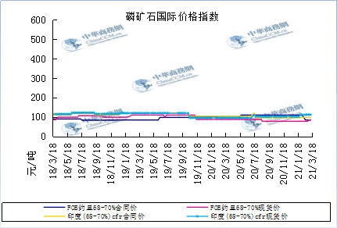

国际磷矿石参考价格
产品 | 区域 | 价格（美元/吨） |  | 涨跌幅度
磷矿石 | FOB约旦（68-70%） | 83-84(2020第四季度） | 75-80(2020第三季度） | 0
磷矿石 | CFR印度（68-70%） | 101-104（2020第四季度） | 96-102（2020第三季度） | 0
磷矿石 | CFR印度（70-72%） | 121-129（2020第四季度） | 112-125（2020第三季度） | 0
磷矿石 | FOB北非69% | 85-101（2021第一季度） | 80-86（2020第四季度） | 0

国内：磷矿石价格指数（企业车板报价）

磷矿石国内市场价格
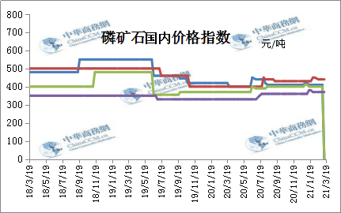

部分企业磷矿石价格周汇总

国内主产区域磷矿石价格汇总（单位：元/吨）
产品 | 地区 | 规格 | 3月12日 | 3月19日 | 涨跌
磷矿石 | 云南 | 28% | 285 | 285 | 0
磷矿石 | 四川 | 26% | 180 | 210 | +30
磷矿石 | 四川 | 28% | 320 | 350 | +30
磷矿石 | 贵州 | 30% | 380 | 410 | +30
磷矿石 | 湖北 | 28% | 380 | 410 | +30
磷矿石 | 湖北 | 30% | 410 | 450 | +40

黄磷

评述：中国黄磷市场一周评述及后市预测
本周黄磷市场价格弱势下行为主，周初市场询单稀少，黄磷企业报价受到场内低端价格冲击下调，幅度在200-300元/吨，场内频传低价成交，部分黄磷企业观望市场，外销订单稀少下，企业库存稍有增加。本周云南地区陆良宏盈及华业部分装置复产，四川地区蓝海及启明星装置提升至满负荷生产，黄磷后期市场供应将继续增加。受黄磷价格下滑影响，下游对市场观望，采购谨慎，近期场内新单稀少，部分黄磷企业销售承压。目前云南地区承兑成交价格16600-16800元/吨，省内企业现货供应稍紧，个别大企业预收订单价格位，对市场形成冲击;四川地区净磷出厂新单成交价格17200-17500元/吨，什邡送到参考17400-17600元/吨，省内企业开工继续提升，鉴于磷酸二氢钾市场开工负荷较高，对省内黄磷价格形成了支撑;贵州地区市场成交参考价格17000元/吨附近，下游询单稀少，企业少量供应老客户。

3、国内：黄磷价格指数参考
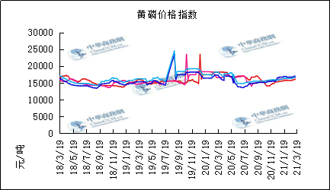

本周部分企业黄磷出厂价格周汇总
单位：元/吨

省市 | 企业 | 类型 | 2021-3-19 | 2021-3-12
湖北 | 尧治河化工 | 净磷 | - | -
湖北 | 兴发集团 | 净磷 | - | -
贵州 | 国华天鑫磷业 | 净磷 | - | -
贵州 | 瓮福磷业 | 净磷 | 17200 | 17200
贵州 | 施秉成功磷化瓮安分公司 | 净磷 | - | -
贵州 | 开磷化工 | 净磷 | - | -
贵州 | 瓮安县龙马磷业 | 净磷 | - | -
贵州 | 黔能天和 | 净磷 | - | -
贵州 | 青利天盟 | 净磷 | 17200 | 17500
贵州 | 息烽合力 | 净磷 | - | -
贵州 | 开阳安达磷化工 | 净磷 | - | -
贵州 | 贵州开阳磷化工 | 净磷 | - | -
贵州 | 瓮安龙腾化工 | 净磷 | - | -
四川 | 华丰化工 | 净磷 | - | -
四川 | 金川化工 | 到站 | - | -
四川 | 天亿化工 | 净磷 | 15300 | 15300
四川 | 林辰化工 | 净磷 | - | -
四川 | 启明星 | 净磷 | 17600 | 17600
四川 | 石棉蓝海 | 净磷 | - | -
四川 | 石棉弘盛电化 | 净磷 | - | -
四川 | 石棉县蜀鲁锌冶 | 净磷 | - | -
四川 | 马边无穷 | 净磷 | - | -
四川 | 雷波凯瑞 | 净磷 | - | -
四川 | 四川金石化工 | 净磷 | - | -
四川 | 马边龙泰磷电 | 净磷 | 17500 | 17500
云南 | 江磷集团 | 低砷净磷 | - | -
云南 | 康盛磷业 | 净磷 | - | -
云南 | 晋宁黄磷厂 | 净磷 | - | -
云南 | 云南马龙云华 | 净磷 | 17000 | 17500
云南 | 云南陆良荣盛 | 净磷 | - | -
云南 | 云南陆良宏盈 | 净磷 | - | -
云南 | 云南荣成达 | 净磷 | - | -
云南 | 南磷集团 | 净磷 | - | -
云南 | 云南天安化工 | 净磷 | - | -
云南 | 屏边福利黄磷厂 | 净磷 | 17500 | 17500
云南 | 澄江冶钢集团 | 净磷 | - | -
云南 | 澄江华业 | 净磷 | - | -
云南 | 澄江志成 | 净磷 | - | -
云南 | 云南活发 | 净磷 | 15500 | 15500
云南 | 华宁汇鑫 | 净磷 | - | -

本周国内黄磷主产区市场成交价格（单位：元/吨）

区域 | 21-3-19 | 21-3-18 | 21-3-17 | 21-3-16
湖北（承兑） | 17100 | 17100 | 17100 | 17100
贵州（承兑） | 17100 | 17100 | 17100 | 17100
四川（现汇） | 17400 | 17400 | 17400 | 17400
云南（现汇） | 17100 | 17100 | 17100 | 17100

磷酸
本周国内磷酸市场价格逐渐趋稳。近日下游需求支撑不足，黄磷价格出现回调，磷酸市场近期受原料影响整体价格已提升至高位，原料回调初期暂时持稳，若暂无较大幅度的波动，酸企价格难有调整。目前场内对后市原料走势观望情绪上升，故价格暂时维持稳定。需求方面表现淡稳，成交量有限。因目前市场价格维持高位，下游接受程度一般，业者购买谨慎，终端多以采购刚需为主，部分企业新单成交有所阻碍，成交重心或缓慢出现下移，但依然有部分企业前期预收订单较多，出货压力不大，继续暂稳观市。出口方面，据出口厂家反应，近日询盘及签单均有所增加，海运船只虽依然紧张但相较之前已有所增加，故近日出口方面走货尚可。价格方面，热法磷酸华东地区85%工业级净水出厂商谈价5500-5950元/吨;西南地区85%工业级热法磷酸出厂商谈价5000-5600元/吨;广西地区磷酸出厂报价5000-5200元/吨，食品级磷酸35KG包装FOB商谈价920-940美元/吨;85%工业级湿法净化磷酸净水主流到货价5350-5400元/吨。
磷酸
突尼斯
突尼斯生产商本周活跃在货运市场。GCT为其在中国北方的合资企业预订了18500吨磷酸的货物，于3月20日至25日装船。同时，Tifert计划将19000吨磷酸从La Skhira运往印度锡卡，于本月底装船

磷酸国际：磷酸价格指数
产品 | 区域 | 价格(美元/吨)
产品 | 区域 | 2021-3-18
磷酸(P205) | CFR印度 | 795（2021一季度） | 689（2020四季度）

国内：磷酸价格指数
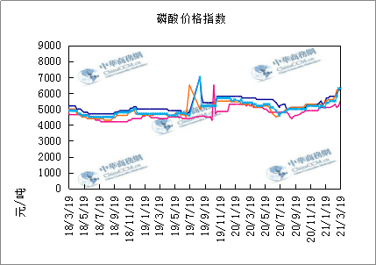

本周部分企业磷酸出厂价格周汇总
单位：（元/吨）
省市 | 企业 | 含量 | 类型 | 备注 | 2021-3-19 | 2021-3-12
江苏 | 澄星集团 | 85% | 工业 | 净水出厂价 | 5850 | 5600
江苏 | 澄星集团 | 85% | 食品 | 净水出厂价 | 5900 | 5700
江苏 | 泰兴南磷公司 | 85% | 工业 | 净水出厂价 | - | -
江苏 | 泰兴南磷公司 | 85% | 食品 | 净水出厂价 | 5600 | 5600
江苏 | 泰兴金缘 | 85% | 工业 | 净水出厂价 | - | -
江苏 | 博汉工贸 | 85% | 工业 | 净水出厂价 | 5500 | 5500
江苏 | 博汉工贸 | 85% | 食品 | 净水出厂价 | - | -
江苏 | 苏州化原化工 | 85% | 湿法净化 | 净水出厂价 | - | -
江苏 | 常州奇旺化学 | 85% | 工业 | 净水出厂价 | - | -
江苏 | 常州奇旺化学 | 85% | 食品 | 净水出厂价 | 5600 | 5600
江苏 | 常州李氏越洋化工 | 85% | 工业 | 净水出厂价 | - | -
江苏 | 连云港德邦精细化工 | 85% | 食品 | 净水出厂价 | - | -
江苏 | 连云港市黔锦化工厂 | 85% | 食品 | 净水出厂价 | 5800 | 5800
江苏 | 江苏裕元实业 | 85% | 工业 | 净水出厂价 | - | -
江苏 | 江苏裕元实业 | 85% | 食品 | 净水出厂价 | - | -
江西 | 九江三本化工 | 85% | 工业 | 净水出厂价 | - | -
江西 | 九江三本化工 | 85% | 食品 | 净水出厂价 | 5200 | 5200
江西 | 江西樟树赣江 | 85% | 工业 | 净水出厂价 | - | -
江西 | 江西樟树赣江 | 85% | 食品 | 净水出厂价 | - | -
江西 | 樟树鼎鑫实业 | 85% | 工业 | 净水出厂价 | - | -
江西 | 樟树鼎鑫实业 | 85% | 食品 | 净水出厂价 | - | -
山东 | 青州鑫胜化工 | 85% | 工业 | 净水出厂价 | - | -
山东 | 青州鑫丰化工 | 85% | 工业 | 净水出厂价 | - | -
山东 | 青州恒明化工 | 85% | 工业 | 净水出厂价 | 5700 | 5700
山东 | 青州振华 | 85% | 工业 | 净水出厂价 | 5500 | 5500
山东 | 青州振华 | 85% | 食品 | 净水出厂价 | 6000 | 6000
广东 | 广州东泰 | 85% | 工业 | 包装 | - | -
广东 | 广州东泰 | 85% | 湿法净化 | 包装 | - | -
广东 | 广州市臻诚化工 | 85% | 云南工业级 | 包装 | - | -
广东 | 广州市臻诚化工 | 85% | 贵州工业级 | 包装 | - | -
广东 | 广州市日可威化工 | 85% | 广西食品级 | 净水 | - | -
广西 | 明利集团 | 85% | 工业 | 净水 | - | -
广西 | 明利集团 | 85% | 食品 | 净水 | - | -
广西 | 广西越洋化工 | 85% | 食品 | 港口FOB35KG包装桶 | $920 | $920
广西 | 广西志诚化工 | 85% | 食品 | 港口FOB | $920 | $920
广西 | 广西志诚化工 | 85% | 工业 | 净水 | 4900 | 4900
广西 | 防城港多麟化工 | 85% | 食品 | FOB防城港35KG包装桶 | - | -
广西 | 广西荣德化工 | 85% | 食品 | 港口FOB | - | -
河南 | 武陟县东兴化工 | 85% | 工业 | 净水 | - | -
河南 | 河南新乡华幸化工 | 85% | 工业 | 净水 | - | -
河南 | 河南巩义新星磷化 | 85% | 工业 | 净水 | - | -
湖北 | 武汉南轻科技 | 85% | 工业 | 净水 | - | -
湖北 | 武汉南轻科技 | 70% | 工业 | 净水 | - | -
湖北 | 兴发集团 | 85% | 食品 | 净水 | - | -
湖北 | 兴发集团 | 85% | 工业 | 净水 | 5100 | 5100
湖北 | 武汉无机盐化工厂 | 85% | 工业 | 净水 | - | -
湖北 | 武汉无机盐化工厂 | 85% | 食品 | 净水 | - | -
湖北 | 宜昌楚原 | 85% | 工业 | 净水 | - | -
湖北 | 湖北三宁化工 | 85% | 湿法酸 | 净水 | - | -
湖南 | 中天磷酸盐化工 | 85% | 工业 | 净水 | - | -
贵州 | 瓮福集团 | 85% | 食品 | 净水 | 4750 | 4750
贵州 | 瓮福集团 | 85% | 工业 | 净水 | 4700 | 4700
四川 | 九河化工 | 85% | 工业 | 净水 | 4650 | 4650
四川 | 安达农森 | 85% | 工业 | 净水出厂价 | 4950 | 4950
四川 | 启明星 | 85% | 工业 | 净水 | 4700 | 4700
四川 | 启明星 | 85% | 食品 | 净水 | - | -
四川 | 泰来化工 | 85% | 工业 | 净水 | - | -
四川 | 圣地亚 | 85% | 工业 | 净水 | 自用 | 自用
四川 | 圣地亚 | 85% | 食品 | FOB防城港 | 920 | 920
四川 | 胜丰磷化工 | 85% | 工业 | 净水 | - | -
四川 | 四川兴百盛化工 | 85% | 工业 | 净水 | - | -
四川 | 什邡康龙化工 | 85% | 工业 | 净水 | - | -
四川 | 什邡岐山化工 | 85% | 工业 | 净水 | - | -
四川 | 什邡跃成化工 | 85% | 工业 | 净水 | - | -
四川 | 什邡华蓉科技 | 85% | 工业 | 净水 | 5000 | 5000
四川 | 四川金石化工 | 85% | 工业 | 净水 | - | -
四川 | 四川箭滩化工 | 85% | 工业 | 净水 | - | -
云南 | 江磷集团 | 85% | 工业 | 净水 | 5600 | 5600
云南 | 江磷集团 | 85% | 食品 | FOB防城港 | - | -
云南 | 南磷集团 | 85% | 工业 | 净水 | 自用 | 自用
云南 | 南磷集团 | 85% | 食品 | FOB防城港 | - | -
云南 | 澄江华业公司 | 85% | 工业 | 净水 | 5100 | 5100
云南 | 澄江华业公司 | 85% | 食品 | 净水 | 5200 | 5200
云南 | 江川安福化工 | 85% | 工业 | 净水 | - | -
云南 | 江川安福化工 | 85% | 食品 | 净水 | - | -
云南 | 昆明泛化经贸 | 85% | 工业 | 净水 | - | -
云南 | 昆明泛化经贸 | 85% | 食品 | 净水 | 850-860 | 850-860
云南 | 云南五矿新化 | 85% | 食品 | 净水 | - | -
云南 | 云南南滇化工 | 85% | 工业 | 净水 | - | -
云南 | 云南南滇化工 | 85% | 食品 | 净水 | - | -
云南 | 江川瑞星化工 | 85% | 工业 | 净水 | 5000 | 5000

本周国内磷酸主产区市场参考价格
单位：（元/吨）

产品 | 地区 | 规格 | 3月12日 | 3月19日 | 涨跌 | 涨跌幅
磷酸 | 云南 | 工业级净水 | 5100 | 5100 | 0 | 0.00%
磷酸 | 四川 | 工业级净水 | 5000 | 5000 | 0 | 0.00%
磷酸 | 广西 | 工业级净水 | 5200 | 5200 | 0 | 0.00%
磷酸 | 江苏 | 工业级净水 | 5750 | 5750 | 0 | 0.00%

磷酸盐

三聚磷酸钠

评述：中国三聚磷酸钠市场一周评述及后市预测
周内三聚磷酸钠市场继续持稳整理运行，企业暂无调价意向。目前国内市场整体清淡，交投疲软，部分出口厂家少量产品转为内销，但目前国内市场需求也并不乐观，但在弱稳运行的状态下，各企业间竞争状态依然未减，相互持稳观望。企业新单状况不理想，多维持前期订单，企业多以以实际签单配置生产或供销。价格方面，四川地区工业级商谈价5500元/吨;江苏地区三聚磷酸钠工业级主流商谈价5600-6000元/吨附近;湖北地区商谈价6300元/吨，成交均有商谈空间。
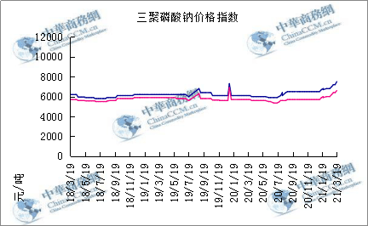

部分企业三聚磷酸钠出厂价格周汇总

单位：元/吨

省市 | 企业 | 含量 | 类型 | 备注 | 2021-3-12 | 2021-3-19
天津 | 荣宏化工 | 94% | 工业 | 出厂包装价 | - | -
天津 | 荣宏化工 | 94% | 食品 | 出厂包装价 | - | -
江苏 | 天富化工 | 94% | 食品 | 出厂包装价 | - | -
山东 | 广汇化工 | 94% | 工业 | 出厂包装价 | 6400 | 6400
山东 | 青州振华 | 94% | 工业 | 出厂包装价 | 6000 | 6000
河南 | 新乡华幸 | 94% | 工业 | 出厂包装价 | 6000 | 6000
湖北 | 兴发集团 | 94% | 工业 | 出厂包装价 | 6500 | 6500
湖北 | 兴发集团 | 94% | 食品 | 出厂包装价 | 7800 | 7800
湖北 | 武汉无机盐厂 | 94% | 工业 | 出厂现汇价 | - | -
贵州 | 华捷化工 | 94% | 工业 | 出厂包装价 | 5750 | 5750
贵州 | 华捷化工 | 94% | 食品 | 出厂包装价 | - | -
四川 | 金地亚美化工 | 95% | 食品 | 出厂包装价 | - | -
四川 | 蓝剑集团 | 94% | 工业 | 出厂包装价 | - | -
四川 | 蓝剑集团 | 94% | 食品 | 出厂包装价 | - | -
四川 | 华丰化工 | 94% | 工业 | 天津港FOB | - | -
四川 | 启明星 | 94% | 食品 | 出厂包装价 | 7100 | 7100
四川 | 启明星 | 94% | 工业 | 出厂包装价 | 5500 | 5500
四川 | 圣地亚化工 | 94% | 工业 | 出厂现汇价 | 2600 | 2600
四川 | 圣地亚化工 | 94% | 食品 | 黄埔港FOB | $730 | $730
四川 | 天原（天蓝）化工 | 94% | 工业 | 出厂包装价 | - | -
云南 | 南磷集团 | 94% | 工业 | 防城港FOB | - | -
云南 | 南滇化工 | 94% | 工业 | 出厂含税价 | 5600 | 5600
云南 | 马龙产业（中轻依兰） | 94% | 工业 | 出厂包装价 | 5400 | 5400
重庆 | 川东集团 | 94% | 工业 | 黄埔港FOB | - | -

国内工业三聚磷酸钠区域价格周汇总
单位：元/吨

区域 | 21-3-12 | 21-3-19
华北 | 5900 | 5900
华东 | 6000 | 6000
华中 | 6100 | 6100
西南 | 5500 | 5500

六偏磷酸钠
本周六偏磷酸钠市场淡稳运行，企业间相互观望。黄磷近期虽有小幅下行趋势，但对六偏磷酸钠市场暂无影响，加之市场本身交投氛围不高，故市场观望情绪有所增加。需求方面，部分企业主发老客户，询盘虽有所增加，但实际签单却十分有限。目前各区域出货情况均不算乐观，部分贸易商销售库存来减轻压力，生产企业部分以销定产。价格方面，目前，四川地区工业级出厂价在6400—6700元/吨，成交仍有商谈空间，江苏一带主流送到价6700—6800元/吨;山东地区主流价格在6100—6300元/吨附近，因各地存在一定的工艺区别，故价格方面略有差异。

六偏磷酸钠价格指数
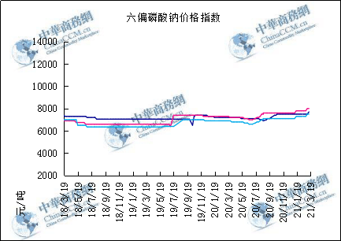

部分企业六偏磷酸钠出厂价格周汇总
省市 | 企业 | 含量 | 类型 | 备注 | 2021-3-12 | 2021-3-19
天津 | 荣宏化工 | 68% | 工业 | 出厂价 | - | -
天津 | 荣宏化工 | 68% | 食品 | 出厂价 | - | -
山东 | 广汇化工 | 68% | 工业 | 出厂含税价 | 6500 | 6500
山东 | 青州科缔化工 | 68% | 工业 | 出厂含税价 | - | -
山东 | 青州振华化工 | 68% | 工业 | 出厂含税价 | 6000 | 6000
湖北 | 兴发集团 | 68% | 工业 | 出厂含税价 | 7900 | 7900
湖北 | 兴发集团 | 68% | 食品 | 出厂含税价 | 8600 | 8600
河南 | 新乡华幸化工 | 68% | 工业 | 出厂含税价 | 6500 | 6500
贵州 | 华捷化工 | 68% | 工业 | 出厂价 | 6550 | 6550
贵州 | 华捷化工 | 68% | 食品 | 出厂价 | - | -
四川 | 蓝剑集团 | 68% | 工业 | 出厂价 | - | -
四川 | 蓝剑集团 | 68% | 食品 | 出厂价 | - | -
四川 | 金地亚美 | 68% | 食品 | 出厂价 | 8300 | 8300
四川 | 启明星 | 68% | 工业 | 出厂价 | 6600 | 6600
四川 | 启明星 | 68% | 食品 | 出厂价 | 7800 | 7800
四川 | 华丰化工 | 68% | 工业 | 天津港FOB | - | -
四川 | 圣地亚化工 | 68% | 工业 | 广州提货价 | 5600 | 5600
四川 | 圣地亚化工 | 68% | 食品 | 黄埔港FOB | - | -
四川 | 四川金石 | 68% | 工业 | 出厂含税价 | - | -
云南 | 南滇化工 | 68% | 工业 | 出厂含税价 | 7600 | 7600

国内工业六偏磷酸钠区域价格周汇总
单位：元/吨

区域 | 21-3-12 | 21-3-19
华北 | 6700 | 6700
华东 | 6700 | 6700
华中 | 6600 | 6600
西南 | 6400 | 6400

氢钙

中国磷酸氢钙市场一周评述及后市预测
本周磷酸氢钙市场交投氛围良好，价格行情止跌企稳。周初，磷酸氢钙市场价格降至低位，下游开启集中备货，积极签单，据悉本周下游饲料大企业新签订单量基本可维持一个月左右，个别饲料小企业签单量可维持3-4个月。需求好转，继周初磷酸氢钙价格降至低位之后，行情趋于平稳，磷酸氢钙企业签单较多，部分企业陆续封单停报，观望市场。原料方面：磷矿行情平稳，四川，云南地区企业近期硫酸采购价格小幅上涨，成本面支撑作用增加。开工方面：本周禄丰天宝装置恢复开工，其他多数企业装置运行平稳。后期仍有小幅上涨可能，成本面支撑作用增加;本周磷酸氢钙企业签单较多，短期内暂无出货压力，积极发运为主;本周下游备货较充足，4月底之前下游补货空间不大，后续需求端支撑疲软。

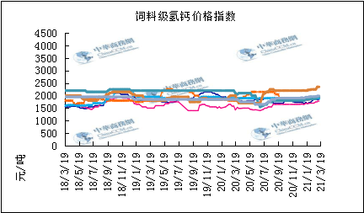

本周部分企业氢钙出厂报价周汇总
单位：元/吨

省市 | 企业 | 产品 | 类型 | 含量 | 备注 | 2021-3-12 | 2021-3-19
河北 | 石家庄右岸 | 氢钙 | 饲料 | 17%粉状 | 出厂价 | - | -
 |  |  |  | 17%颗粒 | 出厂价 | - | -
 |  |  |  | 18%粉状 | 出厂价 | - | -
 |  |  |  | 18%颗粒 | 出厂价 | - | -
江苏 | 德邦精细 | 二氢钙 | 食品 |  | 出厂价 | - | -
江苏 | 德邦精细 | 氢钙 | 食品 |  | 出厂价 | - | -
江苏 | 泰达精细 | 氢钙 | 食品 |  | 出厂价
 |  |  |  | 无水 | 出厂价 | - | -
江苏 | 泰达精细 | 二氢钙 | 食品 | 无水 | 出厂价 | - | -
江苏 | 泰达精细 | 二氢钙 | 食品 |  | 出厂价 | - | -
江苏 | 泰达精细 | 三钙 | 食品 |  | 出厂价 | - | -
江苏 | 连云港东洲 | 氢钙 | 饲料 | 17%粉状 | 出厂价 | - | -
江苏 | 连云港东洲 | 氢钙 | 饲料 | 17%颗粒 | 出厂价 | - | -
江苏 | 连云港东洲 | 氢钙 | 饲料 | 18%粉状 | 出厂价 | - | -
江苏 | 连云港东洲 | 氢钙 | 饲料 | 18%颗粒 | 出厂价 | - | -
江苏 | 连云港东洲 | 三钙 |  |  | 出厂价 | - | -
江苏 | 连云港东洲 | 一二钙 | 饲料 | 21%颗粒 | 出厂价 | - | -
江苏 | 南京泛欧磷酸氢钙 | 氢钙 | 饲料 | 18%粉状 | 连云港 | - | -
江苏 | 南京泛欧磷酸氢钙 | 氢钙 | 饲料 | 18%颗粒 | 连云港发到价 | - | -
江苏 | 南京泛欧磷酸氢钙 | 磷酸三钙 |  |  | 连云港 | - | -
江苏 | 新磷矿化 | 氢钙 | 饲料 | 17%粉状 | 出厂价 | - | -
山东 | 青州金通 | 氢钙 | 饲料 | 16.5粉状 | 出厂价 | - | -
湖北 | 聚鑫 | 氢钙 | 饲料 | 17%粉状 | 出厂价 | - | -
湖北 | 楚襄化工 | 氢钙 | 饲料 | 17%粉状 | 出厂价 | - | 1800
广西 | 桂兴 | 氢钙 | 饲料 | 17%粉状 | 出厂价 | - | -
广西 | 鑫益 | 氢钙 | 饲料 | 17%粉状 | 出厂价 | - | -
四川 | 川恒 | 二氢钙 | 饲料 | 22% | 出厂价 | - | -
四川 | 金鸿饲料 | 氢钙 | 饲料 | 17%粉状 | 出厂价 | - | -
四川 | 绵竹盘龙 | 氢钙 | 饲料 | 17%粉状 | 出厂价 | 1580 | 1580
四川 | 绵竹盘龙 | 二氢钙 | 饲料 | 22%粉状 | 出厂价 | - | -
四川 | 绵竹三佳 | 氢钙 | 饲料 | 17%粉状 | 出厂价 | - | 1800
四川 | 天丰饲料 | 氢钙 | 饲料 | 17%粉状 | 出厂价 | - | -
四川 | 龙蟒 | 氢钙 | 饲料 | 17%粉状 | 出厂价 | 1750 | 1750
四川 | 汉源 | 氢钙 | 饲料 | 17%粉状 | 出厂价 | - | -
四川 | 四川路林 | 氢钙 | 饲料 | 17%粉状 | 出厂价 | - | -
四川 | 四川鸿鹤精细化工 | 氢钙 | 饲料 | 17%粉状 | 出厂价 | - | -
四川 | 攀枝花东立化工 | 氢钙 | 饲料 | 17%粉状 | 出厂价 | - | -
四川 | 宏达化工 | 氢钙 | 饲料 | 17%粉状 | 出厂价 | - | -
 |  |  |  | 18%颗粒 | 出厂价 | - | -
云南 | 川金诺 | 氢钙 | 饲料 | 17%粉状 | 出厂价 | - | -
云南 | 富民世翔 | 氢钙 | 饲料 | 17%粉状 | 出厂价 | - | -
云南 | 金地 | 氢钙 | 饲料 | 17%粉状 | 出厂价 | - | -
云南 | 磷化集团 | 一二钙 | 饲料 | 21% | 出厂价 | - | -
云南 | 禄丰天宝磷化工 | 氢钙 | 饲料 | 17%粉状 | 出厂价 | - | -
贵州 | 贵州云福 | 二氢钙 | 饲料 | 22% | 出厂价 | - | -
贵州 | 贵州云福 | 氢钙 | 饲料 | 16.5%粉状 | 出厂价 | - | -
贵州 | 贵州瓮安龙腾 | 三钙 | 饲料 |  | 出厂价 | - | -
贵州 | 瓮福小野田 | 三钙 | 饲料 |  | 出厂价 | - | -

磷铵

1磷肥市场一周导读
国内市场：
一铵市场延续弱稳；二铵市场成交延续稳定

2国际磷肥市场行情

2.1国际市场主流商谈价格

2.1.1国际一铵市场价格表
产品 | 区域 | 价格(美元/吨)
产品 | 区域 | 1月24日 | 1月17日
磷酸一铵（FOB散装） | 波罗的海 | 405-410 | 405-410
磷酸一铵（FOB散装） | 摩洛哥 | 440-445 | 440-445
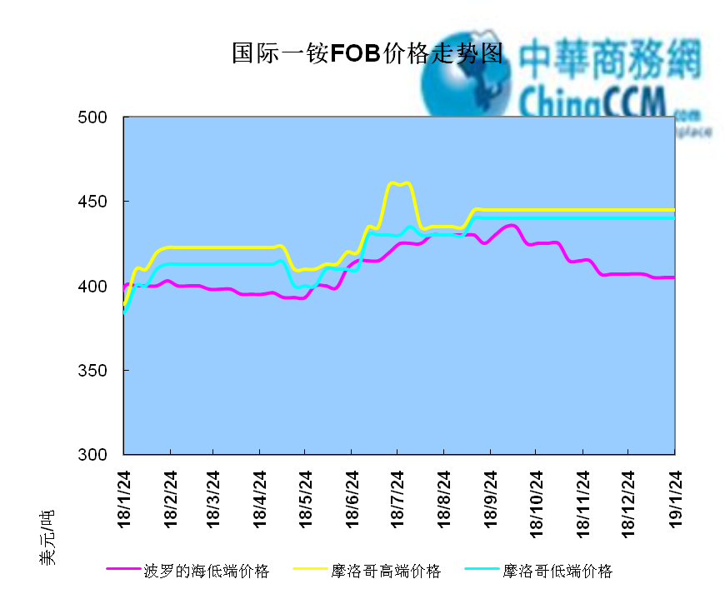

2.1.2国际二铵市场价格表

产品 | 区域 | 价格(美元/吨)
产品 | 区域 | 1月24日 | 1月17日
磷酸二铵（FOB散装） | 美国海湾 | 435-437 | 435-437
磷酸二铵（FOB散装） | 突尼斯 | 440-445 | 440-445
磷酸二铵（FOB散装） | 摩洛哥 | 450-455 | 450-455
磷酸二铵（FOB散装） | 立陶宛 | 445-450 | 445-450
磷酸二铵（FOB散装） | 俄罗斯/黑海 | 402-415 | 402-415
磷酸二铵（FOB散装） | 中国 | 393-395 | 393-400
磷酸二铵（FOB散装） | 沙特阿拉伯(KSA) | 410-415 | 410-415
磷酸二铵（FOB散装） | 墨西哥 | 420-425 | 420-425
磷酸二铵（FOB散装） | 澳大利亚 | 410-412 | 410-412
磷酸二铵（FOB散装） | 美国海湾(内销） | 408-415 | 408-415
磷酸二铵（FOB散装） | 佛罗里达 | 415 | 415
磷酸二铵（FOB散装） | 中国内销出厂 | 382-396 | 382-396
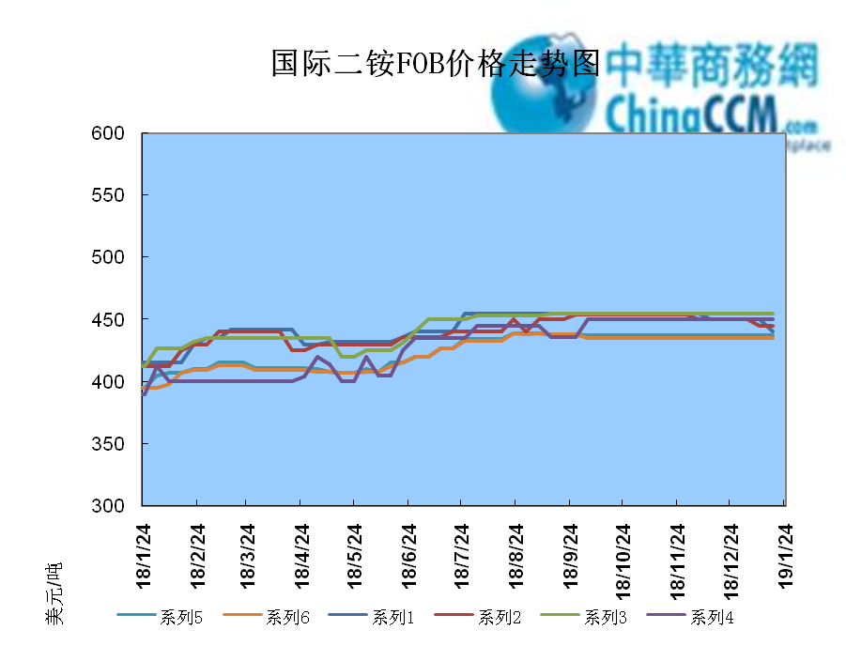

2.2国际重钙市场价格统计表

产品 | 区域 | 价格(美元/吨)
产品 | 区域 | 1月24日 | 1月17日
重过磷酸钙（FOB散装） | 突尼斯 | 360 | 360
重过磷酸钙（FOB散装） | 摩洛哥 | 330-350 | 330-350
重过磷酸钙（FOB散装） | 中国 | 280-315 | 280-315
重过磷酸钙（FOB散装） | 地中海东部(黎巴嫩/以色列) | 335-345 | 335-345

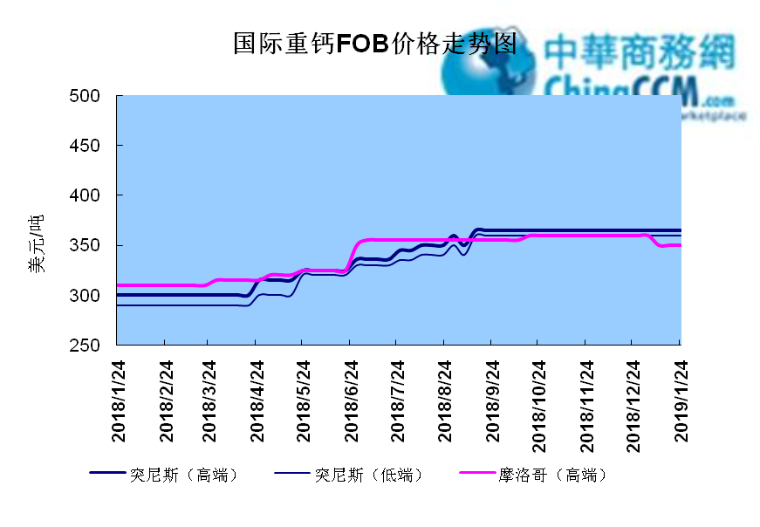

3国内磷肥市场行情

3.1国内磷铵市场主流成交价格

3.1.2一铵国内主要市场价格表
元/吨
省份 | 含量 | 规格 | 价格类型 | 18/1/25 | 18/1/24 | 18/1/23 | 18/1/22 | 18/1/21
河南 | 55% | 粉状 | 出厂价 | 2300 | 2300 | 2300 | 2300 | 2300
河南 | 55% | 颗粒 | 出厂价 | 2250 | 2250 | 2250 | 2250 | 2250
湖北 | 55% | 粉状 | 出厂价 | 2250 | 2250 | 2250 | 2250 | 2250
湖北 | 58% | 粉状 | 出厂价 | 2350 | 2350 | 2350 | 2350 | 2350
山东 | 55% | 粉状 | 入库价 | 2300 | 2300 | 2300 | 2300 | 2300
西南 | 55% | 粉状 | 出厂价 | 2300 | 2300 | 2300 | 2300 | 2300
西南 | 55% | 颗粒 | 出厂价 | 2350 | 2350 | 2350 | 2350 | 2350

3.1.2二铵国内主要市场价格表
单位：元/吨
省份 | 含量 | 价格类型 | 18/1/25 | 18/1/24 | 18/1/23 | 18/1/22 | 18/1/21
云南 | 64% | 出厂价 | 2650 | 2650 | 2650 | 2650 | 2650
贵州 | 64% | 出厂价 | 2700 | 2700 | 2700 | 2700 | 2700
湖北 | 64% | 出厂价 | 2705 | 2705 | 2705 | 2705 | 2705
新疆 | 64% | 到站价 | 3050 | 3050 | 3050 | 3050 | 3050
山东 | 64% | 到站价 | 2700 | 2700 | 2700 | 2700 | 2700
河北 | 64% | 到站价 | 2935 | 2935 | 2935 | 2935 | 2935
辽宁 | 64% | 到站价 | 2890 | 2890 | 2890 | 2890 | 2890
吉林 | 64% | 到站价 | 2950 | 2950 | 2950 | 2950 | 2950
黑龙江 | 64% | 到站价 | 3000 | 3000 | 3000 | 3000 | 3000

3.2国内磷铵企业开工率走势图

3.2.1一铵企业开工率走势图
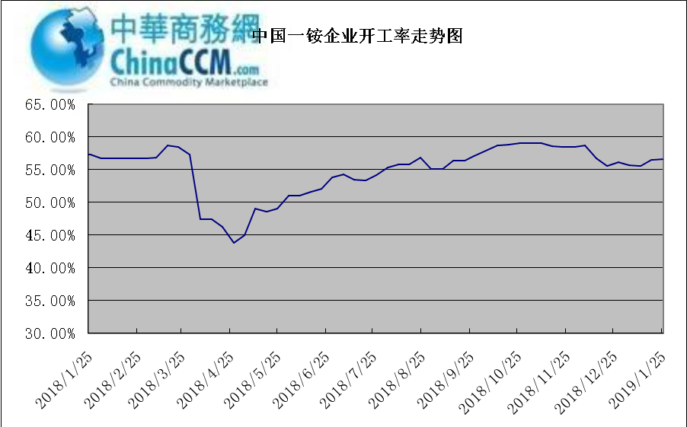

3.2.2二铵企业开工率走势图
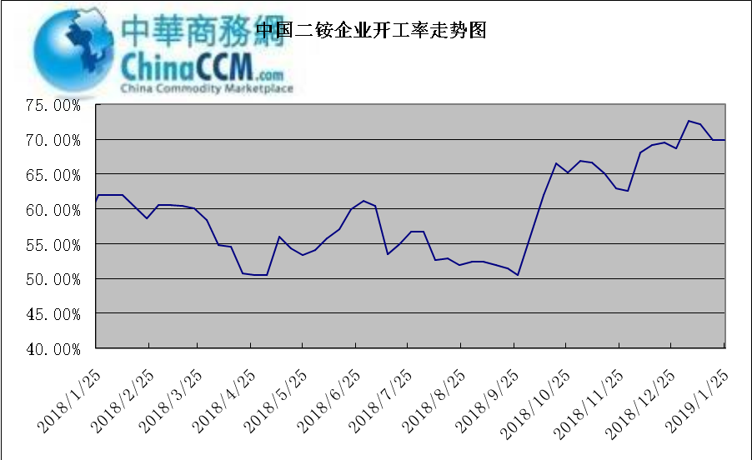

3.3国内市场本周行情评述

3.3.1一铵：一铵市场延续弱稳
中商网评：
一、市场综述：
国内一铵市场部分厂家下调报价，降价吸单。西南地区多数企业接单情况尚可，目前订单可发运至春节过后，华中地区下游采购需求较淡，市场成交情况一般，企业库存量大，承压运行，成本对一铵支撑减弱，短期市场仍以看空趋势为主。
二、重点市场行情分述：
华中地区：湖北地区55%粉主流出厂价2200元/吨，58%粉2300元/吨，60%粉2400元/吨，据上周出厂报价下滑50元/吨，厂家库存压力较大，急于出货，本周一铵下滑幅度较大，小单成交为主。河南地区55%粉出厂价2250元/吨，市场维持弱稳。
西南地区：云南55%粉主流出厂价2100元/吨，58%粉主流出厂价2200元/吨，60%粉出厂报价2300元/吨。出口订单正常发运，部分小企业新单价格低位，尚可发运半个月左右。四川地区55%粉状一铵主流价格2250，一铵新单多一单一议，市场成交氛围冷清。
华东地区：安徽地区55%粉新定出厂报价2300元/吨，新单基本停滞，市场主发前期预收为主。山东地区55%粉一铵到站价2300元/吨左右，58%粉一铵到站价2450元/吨左右，受原材料硫磺价格低迷影响，市场操作谨慎，采购氛围清淡。
三、影响下周行情因素
供应方面：本周全国磷酸一铵开工率56.65%，年末一铵市场弱稳运行，企业开工基本稳定，市场需求较差，部分企业库存较高。
需求方面：复合肥市场行情仍处弱行地位，前期个别企业短期政策仍未刺激市场，下游贸易商失望退市，临近年关，物流逐渐停运，粮食价格低位，农户惜售心理强烈，上下游均无利好的情况下，复合肥节前市场无反转的可能，对原材料采购需求低迷。
四、下周行情前瞻：
一铵市场延续弱稳，部分企业降价吸单，价格低位运行，仅少数小单成交，原材料硫磺价格下滑对一铵造成利空影响，年末市场需求不旺盛，加之春节期间物流受限，市场看空情绪较浓，短期暂无利好提振下，市场恐维持此弱势运行。

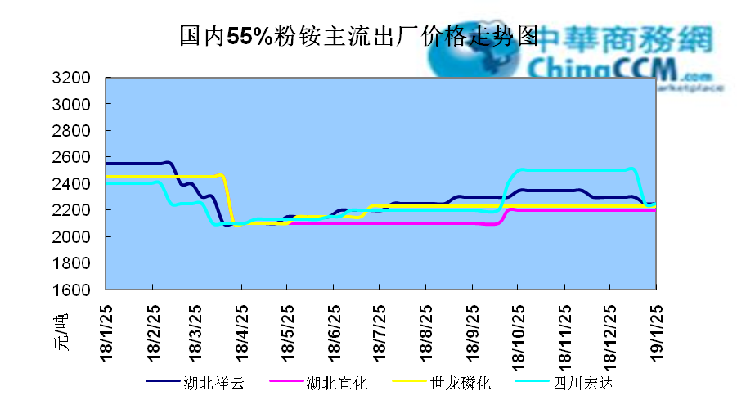

3.3.2二铵：二铵市场成交延续稳定
中商网评：
一、市场综述：
二铵市场成交延续稳定，临近年末，下游市场成交量有限，主流经销商观望为主。东北地区市场到货量较少，黑龙江地区64%二铵到站价格维持在3000-3050元/吨，与新疆地区价格维持一致。因临近农历新年，东北和西北地区备货期推至春节后，市场盘整为主。
西南地区64%二铵市场报价在2650-2750元/吨左右，湖北地区64%二铵主流出厂报价在2750-2800元/吨，市场主流出厂成交价格在2680-2730元/吨。西北地区61%二铵出厂报价为2600元/吨，甘肃地区64%二铵出厂报价为2800元/吨。山东地区57%二铵主流出厂报价2600元/吨。64%二铵黑龙江到站报价为3000-3050元/吨，主流成交价格为3000-3020元/吨，64%二铵西北到站价格为2950-3100元/吨，新疆地区64%二铵到站收款价格在3000-3050元/吨，有买断收款价格在2980元/吨，华北地区64%二铵到站报价在2950元/吨，57%二铵到站报价在2650元/吨。
三、国际市场
二铵国际：1月第四周，国际二铵市场FOB价格窄幅震荡，中国393-395美元/吨(高端降5);印度405-407(稳);巴基斯坦410-412(低端降11，高端降10);沙特阿拉伯410-415(稳)。
四、影响下周行情因素
原料方面，硫磺价格持续下滑，当前长江港口主流价格在1100元/吨，合成氨受年末运输和库存高位影响，湖北地区主流价格在2850元/吨。磷矿石近期成交维持稳定。但和前期对比来看，二铵成本支撑松动。
五、下周行情前瞻：
节前二铵市场延续平稳格局，临近年末，物流压力增加，下游经销商无采购意向。从市场到货行情来看，东北地区不及三成，西北地区过半，但多数经销商节前停止采购，多关注节后市场。国际市场进入淡季后，二铵市场成交松动，中国企业外发较少。节前二铵市场横盘为主。
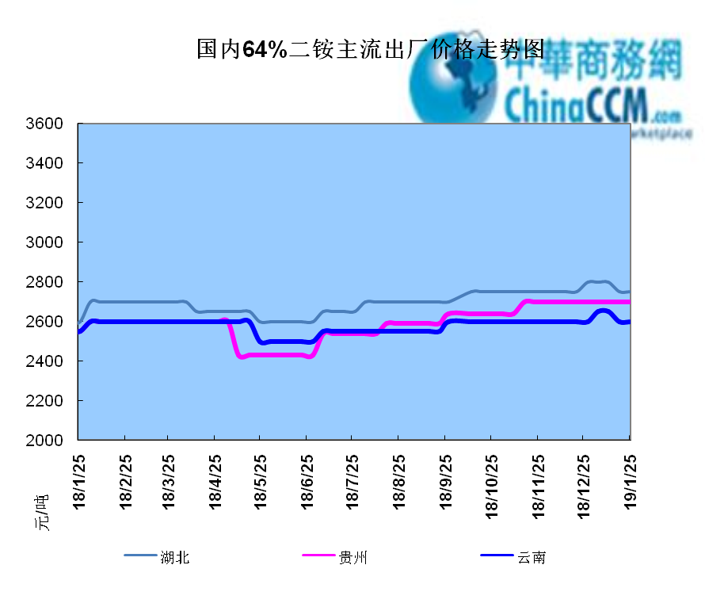

声明
本报告系中华商务网出品，仅提供给我们的客户，禁止任何非客户公司或个人在未经中华商务网允许的情况下发布、宣传、买卖或其它一切损害中华商务网利益的行为。本报告内数据及信息均来自中华商务网，报告观点及结论均代表中华商务网观点。
因产品的市场行情及其价格会因不同市场因素而变化，因此本报告只为我们的客户提供参考，并不干预或参与客户的商业决策或决定，对于客户如何使用此报告本公司不负任何责任。

